实验3 颜色空间-1

实验目的
进一步学习理解opencv；
掌握颜色空间的基本技巧；
掌握计算机视觉的基本概念；

实验步骤

2.1 快速环境安装使用（B602）
A. 打开Anaconda Promt，先更新库，输入：

python -m pip install --upgrade pip

B. 继续输入：pip install opencv-python -i http://pypi.douban.com/simple --trusted-host pypi.douban.com

- 打开Anaconda自带的spyder编辑器

2.2 锐化#像素遍历：命名为3-1_sharp_pixels.py
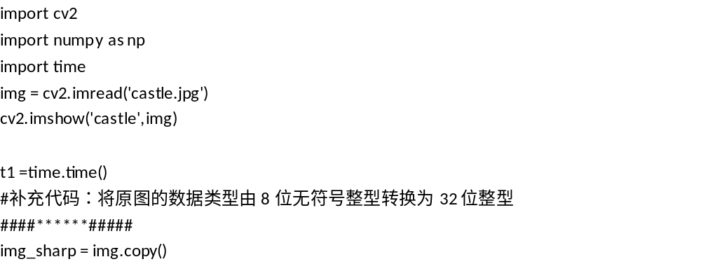
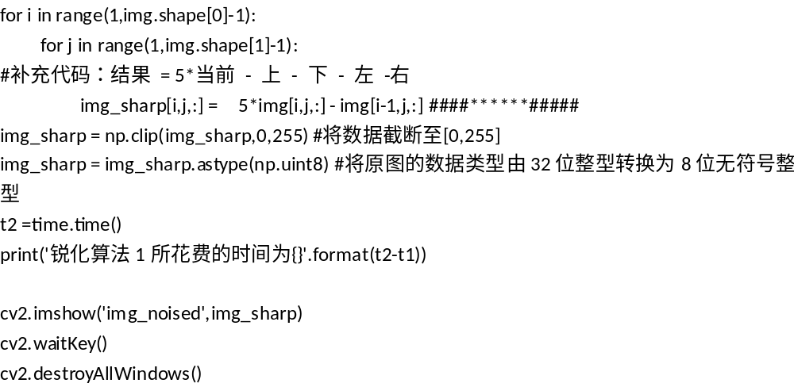
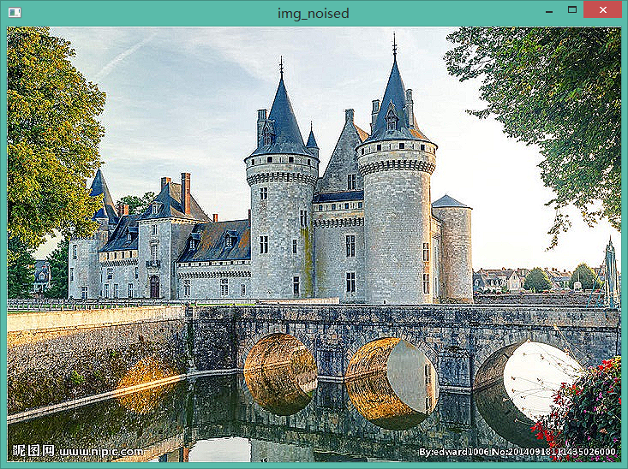

2.3 锐化#cv2方法：3-2_sharp_cv2.py
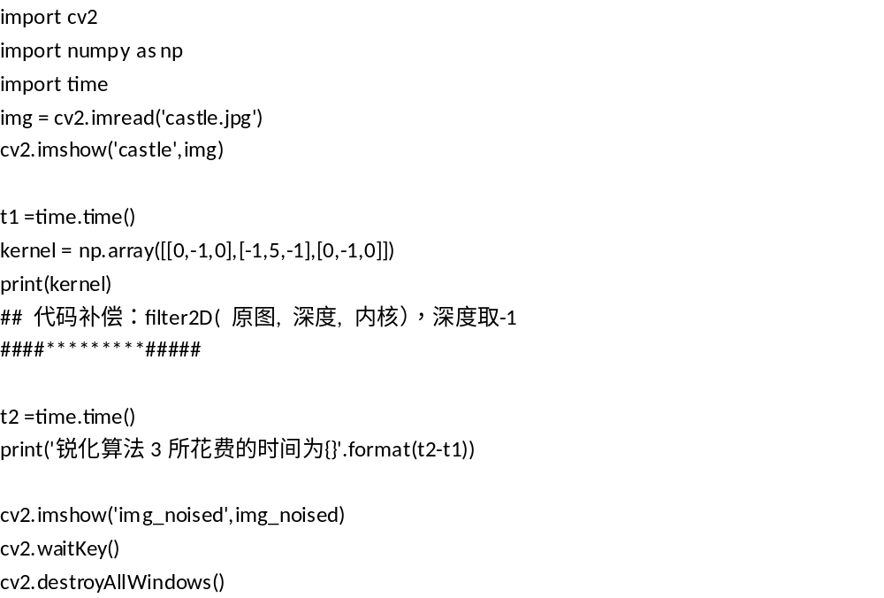

2.4 像素矩阵操作：3-3_simpleoperate.py
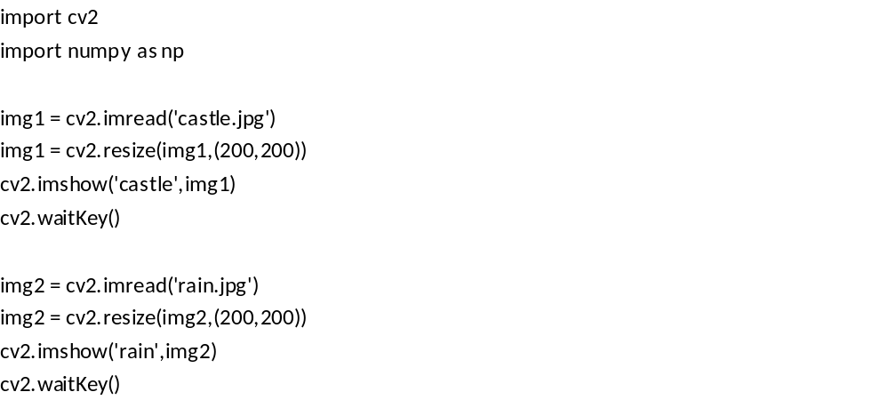

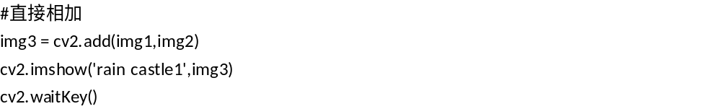
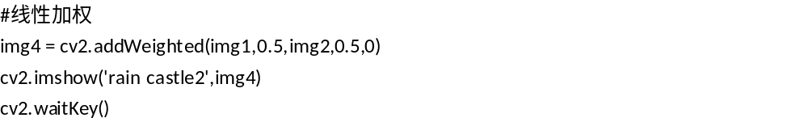
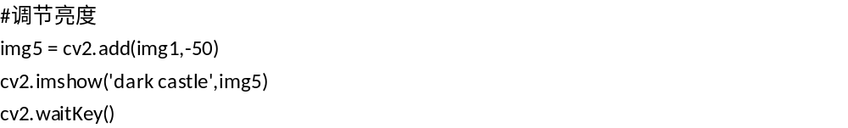
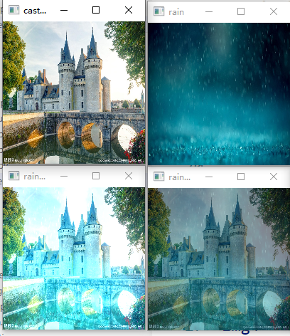

2.5 颜色空间：3-4_colorspace.py
